Для регистрации в личном кабинете через Web-страницу Вам необходимо зайти по интернет адресу https://lk.domyland.ru/login
Далее необходимо:
Ввести номер телефона
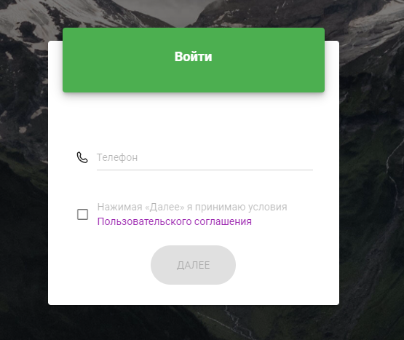
Ввести код из СМС
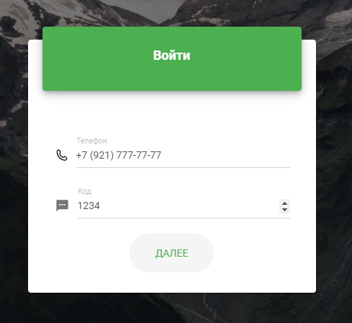
Заполнить личные данные, ФИО, адрес, номер лицевого счёта
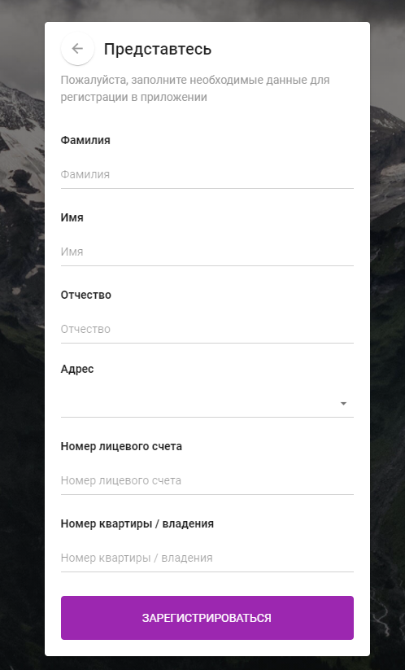
После прохождения регистрации Вам необходимо будет дождаться подтверждения. После этого Вы сможете пользоваться личным кабинетом.
